系统安全

机器人系统复杂而且危险性大，以下的安全守则必须遵守。

- 万一发生火灾，请使用二氧化炭灭火器。
- 急停开关（E-Stop）不允许被短接。
- 机器人处于自动模式时，不允许进入其运动所及的区域。
- 在任何情况下，不要使用原始盘，用复制盘。
- 搬运时，机器停止，机器人不应置物，应空机。
- 意外或不正常情况下，均可使用E-Stop键，停止运行。
- 在编程，测试及维修时必须注意既使在低速时，机器人仍然是非常有力的，其动量很大,必须将机器人置于手动模式。
- 气路系统中的压力可达0.6MP，任何相关检修都要断气源。
- 在不用移动机器人及运行程序时，须及时释放使能器(Enable Device)。
- 调试人员进入机器人工作区时，须随身携带示教器，以防他人无意误操作。
- 在得到停电通知时，要预先关断机器人的主电源及气源。
- 突然停电后，要赶在来电之前预先关闭机器人的主电源开关，并及时取下夹具上的工件。
- 维修人员必须保管好机器人钥匙，严禁非授权人员在手动模式下进入机器人软件系统，随意翻阅或修改程序及参数。

第一章 综述

一、S4C系统介绍：

全开放式
对操作者友善
最先进系统
最多可接六个外围设备

常规型号： IRB 1400，IRB 2400，IRB 4400，IRB 6400
IRB 指 ABB 机 器 人，
第一位数(1,2,4,6)指机器人大小
第二位数( 4 )指机器人属于S4或S4C系统。
无论何型号，机器人控制部分基本相同。
IRB 1400：承载较小，最大承载为5kg，常用于焊接。
IRB 2400：承载较小，最大承载为 7kg ，常用于焊接。
IRB 4400：承载较大，最大承载为60kg 常用于搬运或大范围焊 接。
IRB 6400：承载较大，最大承载为200kg，常用于搬运或大范围
焊接。

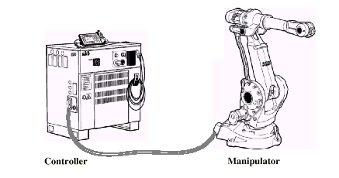
二、机器人组成：

机器人由两部分组成：

Controller: 控制器。
Manipulator: 机械手。

操作人员通过示教器和操作盘操作机器人。
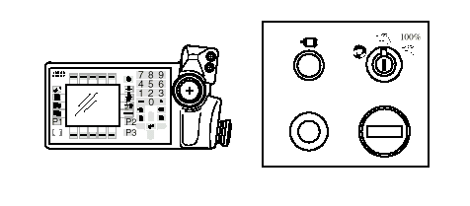

左边是示教器（Teach Pendant）。
右边是操作盘 (Operator’s Panel) 。

1、机械手(Manipulator)

- 由六个转轴组成空间六杆开链机构，理论上可达空间任何一点。
- 六个转轴均有AC伺服电机驱动，运动精度(综合)达正负0.05mm至正负0.2mm。每个电机后均有编码器。
- 有一个手动松闸按钮，用于维修时使用。
- 机器人必须带有24VDC。(机器人配置)
- 带有串口测量板，测量板带有六节1.2V的锂电池，起保存数据作用。

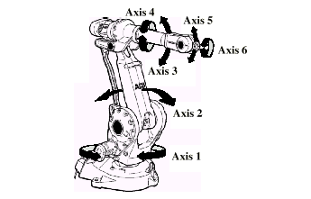
六根轴的名称及运动方式：

Axis1: 一轴。
Axis2: 二轴。
Axis3: 三轴。
Axis4: 四轴。
Axis5: 五轴。
Axis6: 六轴。
2、控制系统：(Controller)

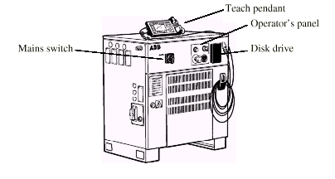

Mains Switch: 主电源开关。

Teach Pendant: 示教器。
Operator’s Panel: 操作盘。
Disk drive: 磁盘驱动器。

S4 系统机器人控制箱有两种型式：
1700×915×530mm
1300×915×530mm

S4C 系统机器人控制箱有两种型式：
1300×915×530mm
950×800×540mm

3、外围：

- 操作面板
- 示教板
- 软盘驱动器
- 计时器
- 打印插口
- 电源开关
- 动力电缆
- 信号电缆

操作盘功能介绍

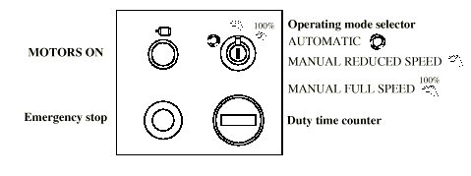
MOTORS ON:马达上电。
Operating mode selector:操作模式选择器。
AUTOMATIC:自动模式。用于正式生产， 编辑程序功能被 定。
MANUAL REDUCED SPEED:手动减速模式。 用于机器人编 程 测试。
MANUALFULLSPEED:手动全速模式。只允许训练过的人员在测试程序时使用 。一般情况下，不要使用这种模式。
Duty time counter:机械手马达上电，刹车释放的总时间。

三、软件系统(RoborWare)：

- RoborWare 是 ABB 提供的机器人系列应用软件的总称
- RoborWare目前包括 BaseWare. BaseWare Option.ProcessWare,
- DeskWare,FactoryWare 五个系列，
- 每个机器人均配有一张IRB或Key盘，若干张系统盘和参数盘，
- 根据每台机器人工作性质另外有应用软件选项盘。
- 除IRB盘或Key盘为每台机器人特有其他盘片通用。

四、手册：

- User Guide 用户手册介绍如何操作
- Product Manul 产品手册介绍如何维修
- RAPID Refurence 编程手册介绍如何编程
- Instatlation Manul安装手册介绍如何安装

第二章 示教器功能介绍
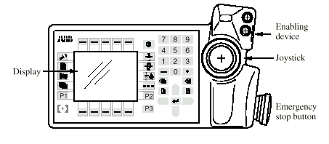

Emergency stop button(E-Stop): 急停开关。
Enabling device: 使能器。
Joystick: 操纵杆。
Display: 显示屏。
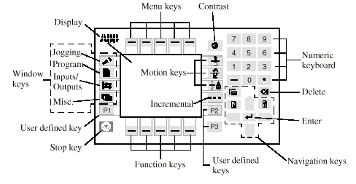
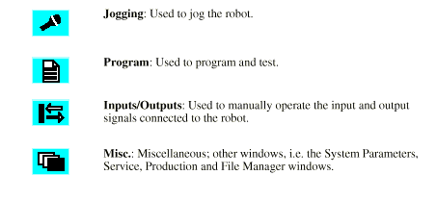
窗口键
Jogging操纵窗口：手动状态下，用来操纵机器人。
显示屏上显示机器人相对位置及坐标系。

Program编程窗口：手动状态下，用来编程与测试。
所有编程工作都在编程窗口中完成。

Input/Outputs输入/输出窗口：显示输入输出信号表。
显示输入输出信号数值。可手动给输出信号赋值。

Misc.其他窗口：包括系统参数、服务、生产以及文件管理窗口。
导航键
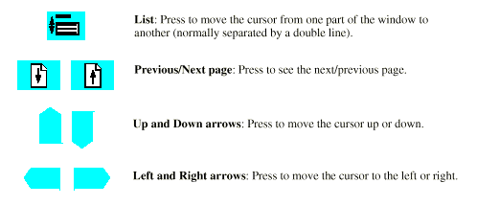

List: 将光标在窗口的几个部分间切换。（通常由双实线分开）

Previous/Next Page: 翻页。

Up and Down arrows: 上下移动光标。

Left and Right arrows: 左右移动光标。

运动控制键
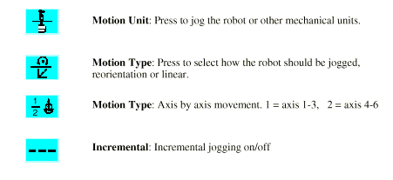

Motion Unit:选择操纵机器人或其它机械单元(外轴)。
手动状态下，操纵机器人本体与机器人所控制的其他机械装置（外轴）之间的切换。

Motion Type:选择操纵机器人的方式是沿TCP旋转还是线性移动TCP。
手动状态下，直线运动与姿态运动切换。
直线运动指机器人TCP沿坐标系X、Y、Z轴作直线运动。
姿态运动指机器人TCP在坐标系空间位置不变，机器人六根转轴联动改变姿态。

Motion Type:单轴操纵选择，操纵杆只能控制三个方向需切换。
第一组：1、2、3轴
第二组：4、5、6轴
Incremental:减速操纵ON/OFF
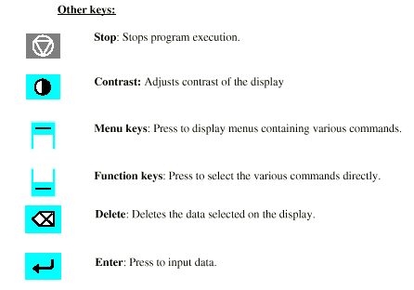
其它键

Stop: 停止键，停止程序的运行。

Contrast: 调节显示器对比度。

Menu Keys: 菜单键，显示下拉式菜单（热键）。
共有五个菜单键。显示包含各种命令的菜单。

Function keys: 功能键，直接选择功能（热键）。
共有五个功能键。直接选择各种命令。

Delete: 删除键。删除显示屏所选数据。
机器人上，所要删除任何数据、文件、目录等，都用此键。

Enter: 回车键，进入光标所示数据。

自定义键
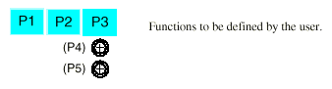

P1-P5：这五个键的功能可由程序员自定义。

第三章 手动操纵机器人

一、操作安全控制链
- 安全链是由机器人计算机控制电机上电的双回路。
- 在电机上电前，每一条回路的所有开关都必须闭合。
- 安全链中任何一个继电器断开，系统都将断开电机供电并吸合电机抱闸。
- 控制面板上的指示灯和示教器的I/O窗口均可显示上电状态。

绝对禁止对安全链进行任何形式的短接、定义或修改。

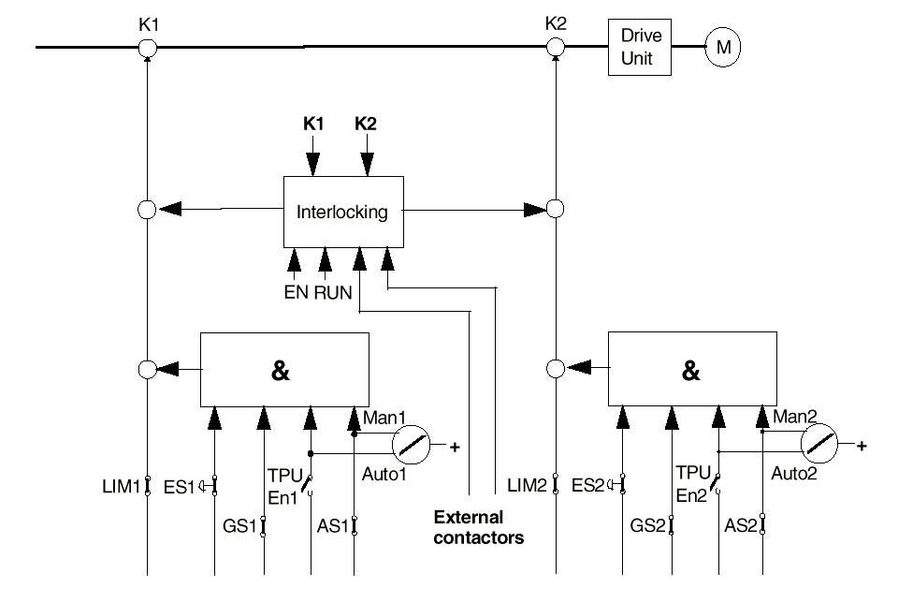
S4C 系统安全链
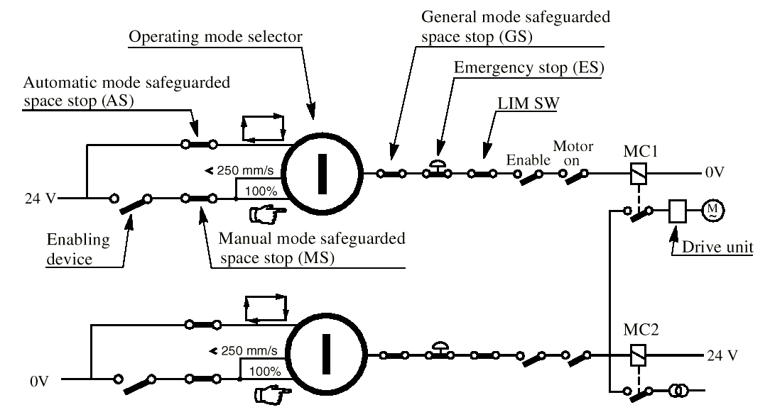
S4 系统安全链
二、开机

- 旋转主电源开关由0-1, 即接通380V入力。
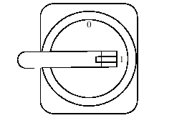
- 随后机器人自动进行自诊断,如果没有发现硬/软件故障,就会显示下面的开机画面。但是自诊断不一定能查出有问题的硬件,而有时开机时发生的故障信息却是由于应用程序中有错误所造成的。
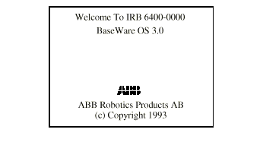

二、 手动操纵机器人

使动装置：

- 自动模式下不要按使动装置。
- 手动模式下，使动装置有三个位置。
- 起始为“0”，机器人马达不上电。
- 中间为“1”，机器人马达上电。
- 最终为“0”，机器人马达不上电。

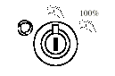
- 将操作模式选择器置于手动减速模式。

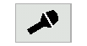
- 切换至操纵窗口。

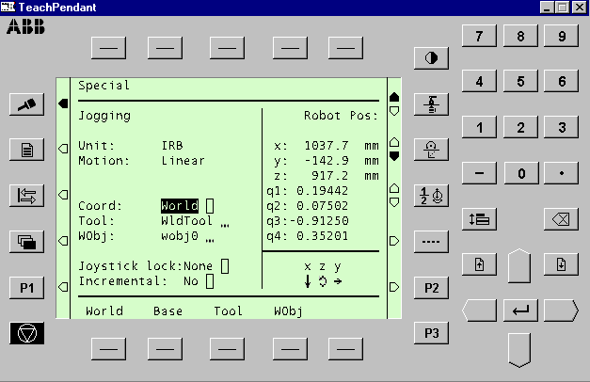
- 检查运动控制键中的Motion unit, Motion type 的设置。
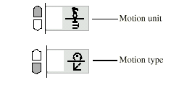

Unit: 运动单元，机器人或外轴。最多可控制六个外轴。
IRB定义为机器人，外围设备自我定义。
Motion：运动类型。
Linear：直线运动。机器人工具姿态不变，机器人沿坐标轴直线移动。
选择不同坐标系，移动方向将改变。
Reorient：方位运动。
机器人工具中心点（TCP）不变，机器人沿坐标轴转动。
Axes(Group1,2)：单轴运动。

Coord：选择坐标系。
World大地坐标系。
Base基础坐标系。
Tool工具坐标系。
Wobj工件坐标系。
Tool：工具选择。自我定义。
Wobj：工件坐标系选择。自我定义。
Joystick lock：操纵杆方向锁定。
Incremental：速度选择。
No(Nomal正常)
Small(慢)
Medium(中等)
Large(快)
User(用户自定义)

- 选择所需的座标系（Coord）。

右面是Joystick direction(操纵杆)摇动的方向与 World 座标系的对应关系。

机器人可以建立的座标系有“World座标系”,“Base座标系”,“Tool座标系” ，“Wobj工件坐标系”，“Wirst腕坐标系”等。

其相互关系如下：

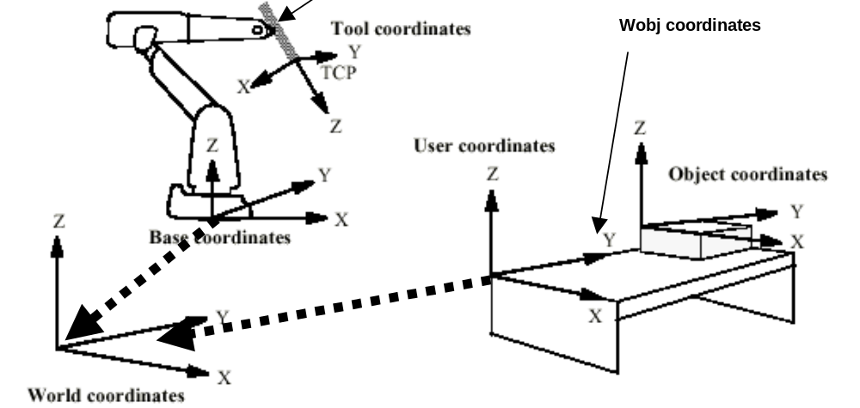
Wrist coordinates

World座标系：
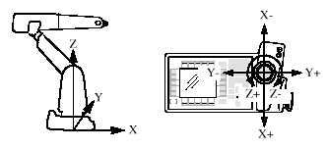

Base座标系：

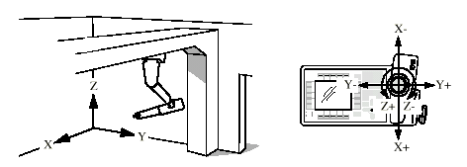

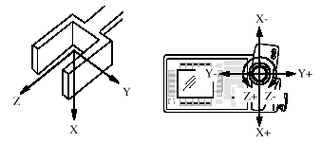
Tool座标系：

选择机器人所安装的工（夹）具（Tool）。
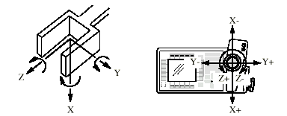
如果要以TCP(Tool Control Point)为中心旋转，其操纵方向为。
如果要进行单轴操纵，其操纵方向为
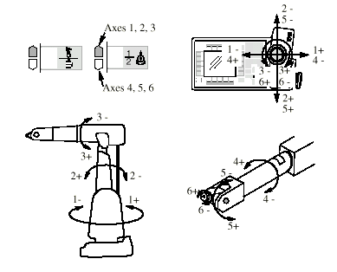
第四章 自动生产操纵

一、开机上电，将操作模式选择器置于减速手动模式。

二、调入程序

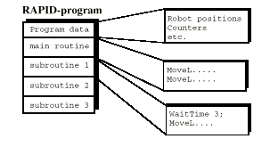
RAPID语言所编写的简单程序都是由三个最基本的部分组成。

Program： 程序。
Main routine： 主程序，主程序必不可少并总是程序执行的起点。
Subroutine: 子程序。
Program data: 程序中所使用的数据。

以下利用系统磁盘“Controllerparmenters”中,\Demo目录下的练习程
序“Exercise.prg”,说明如何调入程序。

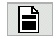
- 切换至编程窗口。

如果内存中没有程序，就会显示以下窗口。
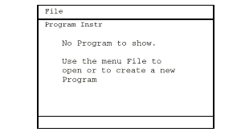

- 将磁盘插入磁盘驱动器。
- 按下File菜单键并选择1.Open 选项。

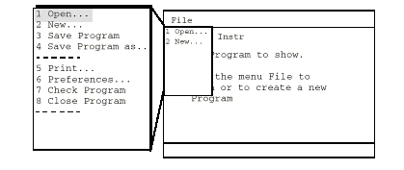
- 系统将显示以下窗口，可以通过Unit功能键在磁盘驱动器和RAM驱动器中切换以找到所需程序。
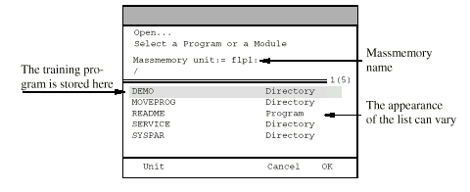
- 经普通的目录操作找到并选择好程序后按OK功能键，即调入程序，调入时机器人操作系统同时进行程序的语法检查和编译，对有错误的程序会给出相应的信息。根据系统版本的不同，下面的窗口可能会跳过。
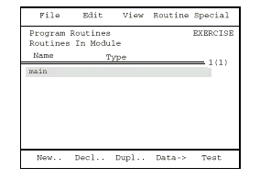
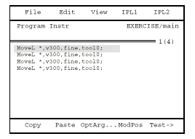
- 再按回车键即会显示程序内容。
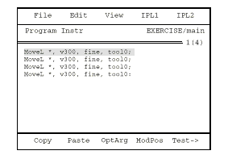

三、启动程序

- 如果当前是在其它窗口的，请用窗口键切换到编程窗口。
- 按Test功能键，进入编程测试窗口。
- PP（程序运行指针）至关重要，它指示出一旦启动程序，程序将从哪里起执行。
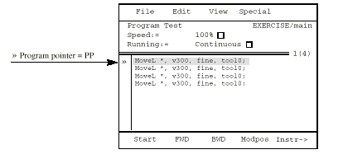

Start：连续执行程序。
FWD： 单步正向执行程序。
BWD： 单步逆向执行程序。
Instr->：切换到编程编写窗口。

- 利用导航键中的List键切换到窗口的上半部，更改程序测试时的机器人运动速度（以百分比表示）。
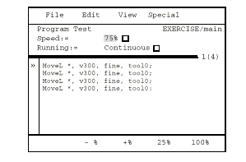
- 按下使能器不放，再按下Start或FWD功能键即可运行程序。
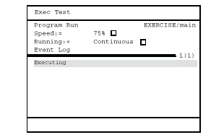
四、停止程序

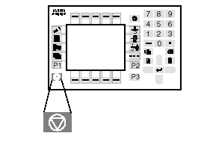
- 按下停止键即停止程序的运行，注意：正常情况下应该用这种方法停止程序的运行，不要靠释放使能器强行终止运行。

五、自动运行

- 将操作模式选择器置于自动模式。
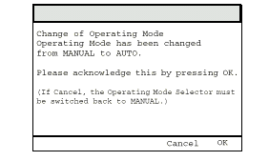
- 按下OK功能键进入生产窗口。
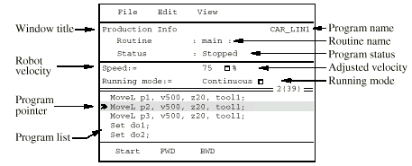
Program name： 程序名。
Routine name： 子程序名。
Program pointer： 程序运行指针。

- 按下操作盘上的“MOTOR ON”按钮，令马达上电。
- 按下Start或FWD功能键即可运行程序。

六、错误信息

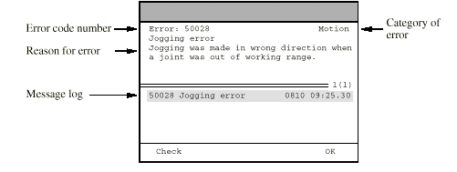
- 无论何时何种错误，一旦发生，系统会立即弹出错误信息窗口。

Error code number： 对应每个错误系统给出的唯一的错误代码。
Category of error： 错误类別。
Reason for error： 错误发生的原因。
Message log： 记录错误发生的时间，简单的原因。
按下Check功能键还能看到系统提供的排除该错误的方法和建议。

七、关机

注意：机器人所有的输出信号都会因关机而消失，夹具上的工件可能
因此而掉下来。

- 首先停止程序的运行。
- 然后旋转主电源开关由1-0，切断380V入力。

建议：除非停电不要关机，这样能保证后备电池的寿命。

第五章 定义工具中心点（TCP）

一、工具中心点(Tool Center Point)

机器人移动是通过工具坐标系同工件坐标系通过矩阵计算来确定。所以
TCP是机器人非常重要的一个环节。

TCP 在以下场合需要重新定义
- 工具重新安装。
- 更换工具。
- 工具使用后出现运动误差。

二、定义TCP方法：

- 首先在机器人工作范围找一个非常精确的固定点作参考点。
- 再在工具上找一个参考点（最好在工具中心）。
- 操纵工具上的参考点以最少四种不同的姿态尽可能接近固定参考。
- 机器人通过四组解的计算， 得出TCP坐标。
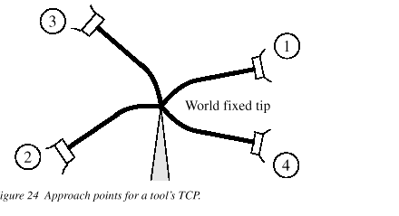

4点法：不改变坐标方向，只转换坐标系位置。
5点法：第五点运动方向为Z轴方向。
6点法：第五点运动方向为X轴方向。
第六点运动方向为Z轴方向。

- 一般情况下，最好使用六点法定义。
- 焊接机器人必须用六点法定义。
- 为了操作方便，第四点最好垂直定义。
- TCP一般定义在USER模块中，使所有程序共享。
三、定义TCP步骤：

- 编程窗口/File/New或Open
- /VIEW/Modules/USER/回车
- /VIEW/Datatype/tooldate/回车
- /New/回车/输入工具名/OK/回车
- /mass（定义工具重量，Kg。只包括工具重量，不包括工件重量）/OK
- /Special/Define Coord...../回车
- /切换键/选择定义方法（6Point）/OK
- /操作机器人Modify/OK

第六章、文件管理

一、打开文件管理窗口：

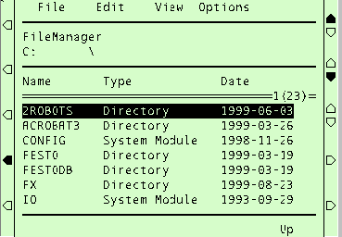在250mm/s手动状态下/其他窗口/ File Manger/回车，出现文件管理窗口

Directory 子目录
Program 程序
Program Moduel 模块
Up 使屏幕回到上一层子目录

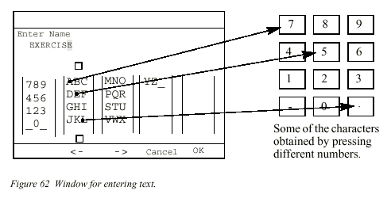
二、 格式化磁盘：

文 本 编 辑 窗 口
- 在250mm/s手动状态下/其他窗口/FileManager/Options/Format/回车
- /（切换键/定义名称/OK/切换键/）选择格式化磁盘flp1/OK
- Format一张盘片需一分钟，注意不要Format ram1disk。
- 按切换键，回车键后，进入文本编辑窗口，可输入名称，输入错误，用删除键删除，输入完毕按OK键。
- Cancel键小心使用，会自动切换到前一个窗口，造成白输入。

三、建立子目录：

- 在250mm/s手动状态下/其他窗口/FileManger/
- 选择所建子目录位置/File/NewDirectory/回车/回车/
- 输入子目录名称/OK/OK
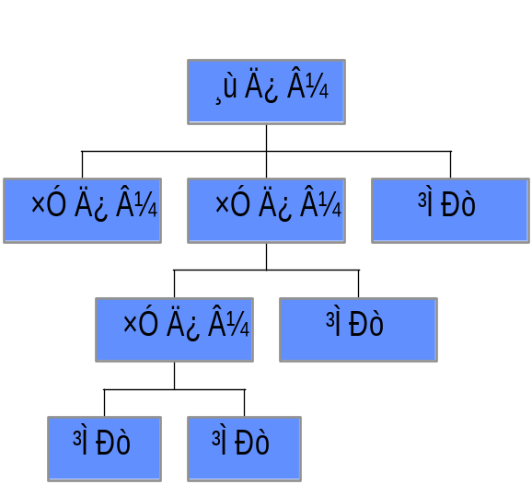

四、Copy：(复制一个文件或整个子目录，并且可更改名字)

- 在250mm/s手动状态下/其他窗口/FileManger/
- 确定所要更改的程序名或子目录名/File/Copy/回车/
- 切换键/回车/回车/输入文件名/OK/OK/切换键）/
- UNIT选择存储单元/确定路径/OK

五、Move：(移动一个文件或整个子目录，并且可更改名字)

- 在250mm/s手动状态下/其他窗口/FileManger/
- 确定所要更改的程序名或子目录名/File/Move/回车/
- 切换键/回车/回车/输入新名/OK/OK/切换键/
- UNIT选择存储单元/确定路径/OK
六、Remane：(更改文件或子目录名称)

- 在250mm/s手动状态下/其他窗口/FileManger/
- 确定所要更改的程序名或子目录名/File/Rename/回车/回车/
- 输入新名/OK/OK

七、Delete：(删除一个文件或整个子目录)

- 在250mm/s手动状态下/其他窗口/FileManger/
- 确定所要删除的程序名或子目录名/Delete键/OK

第七章 编程与测试

一、程序的组成：

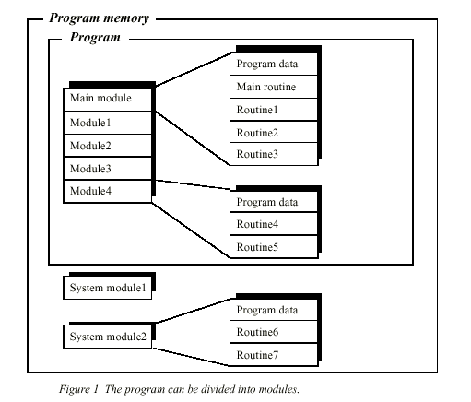

应用程序是由三个不同部分组成：

- 一个主程序。
- 几个子程序（例行程序）。
- 程序数据。

除此之外，程序储存器还包括系统模块。USER模块与BASE模块在机器人冷启动后自动生成。

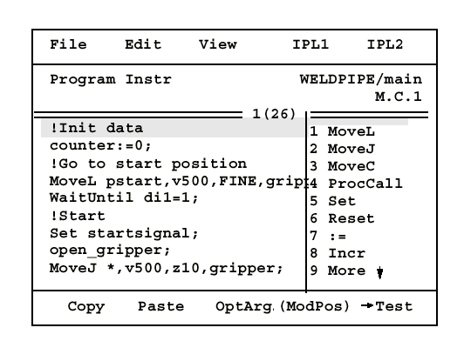
二、编程窗口：

- File

Open 打开一个现有文件。
New 新建一个程序。
Save program 存储更改后的现有程序。
Save program as 存储一个新程序。
Print ...... 打印程序。
Prefence 定义用户化指令集。
Check program 检验程序。光标会提示。
Close 在工作内存中关闭程序。
Save moduel 存储更改后的现有模块。在Moduel窗口）
Save moduel as 存储一个新模块。（在Moduel窗口）

- 打开一个现有文件：
编程窗口/File/Open/回车/选择文件/OK/进入指令编辑窗口。
- 新建一个程序：
编程窗口/File/New/回车/进入文件编辑窗口，输入文件名/OK/进入指令编辑窗口。

- Edit

Cut 剪切。注意可能丢失指令。
Copy 复制。
Paste 粘贴，将剪切或复制的指令粘贴。
Go to top 将光标移至顶端。
Go to buttom 将光标移至末端。
Mark 定义一块，涂黑部分。
Change selocted修改指令。可直接选到位打回车。
Show value 输入数据。可直接选到位打回车。
Modpos 修改机器人位置。功能键上有。
Search ...... 寻找指令，程序复杂时很有用。

- 功能键：

Copy、Paste、Modpos 在Edit中可以找到。
Test 为编程与测试切换键。
IPLhide分为IPL1与IPL2。
IPL1为指令目录。
IPL2中有Most commt1、Most commt2、
Most commt3为用户化定义指令，在File Preference中定义。

三、基本运动指令：

MoveL p1，v100，z10，tool1;

Move L: 线性运动。（Linear）
Move J：关节轴运动。（Joint）
Move C：圆周运动。（Circular）
p1: 目标位置。
v100: 规定在数据中的速度。
z10: 规定在转弯区尺寸。
tool1: 工具。（TCP）

在光标指在此指令时，打回车，再按OptArg键，可选择参变量。

〔 \ Conc 〕
协作运动。机器人未移动至目标点，已经开始执行下一个指令。
〔To Point〕
在采用新指令时，目标点自动生成*。
〔\V〕
定义速度mm/s。
〔\T〕
定义时间s。不管速度只考虑时间。
〔\Z〕
定义转弯区尺寸mm。
〔\Wobj〕
采用工件系坐标系统。

速度选择：mm/s

- 将光标移至速度数据处，回车，进入窗口。选择所需速度.
- vmax速度为v5000,可自定义速度。
- 最大可定义至v7000，但机器人未必能达到。

转弯区尺寸选择：mm

- 将光标移至转弯区尺寸数据处，回车，进入窗口。
- 选择所需转弯区尺寸，可自定义。
- fine指机器人TCP达到目标点，在目标点速度降为零。机器人动作有停顿，焊接时必须用。
- zone指机器人TCP不达到目标点，机器人动作圆滑、流畅。
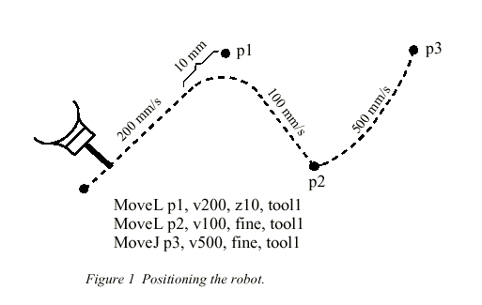

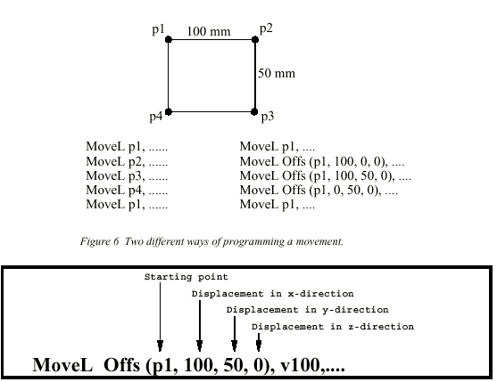

为了精确确定p1、p2、p3、p4点，可以采用函数offs，反馈一个参变量。
offs(p，x，y，z)代表一个离p1点X轴偏差量为x，Y轴偏差量为y，Z轴偏差量为z的点。
将光标移至目标点，回车，选择Func，采用切换键选择所用函数。

MoveC p1，p2，v100，z1，tool1;

P0
P1
P2

- 画一个半径为80mm的圆：
P

MoveJ p0，v500，z1，tool1;
MoveL offs(p，80，0，0)，v500，z1，tool1;
MoveC offs(p，0，80，0)，offs(p，-80，0，0)，v500，z1，tool1;
MoveC offs(p，0，-80，0)，offs(p，80，0，0)，v500，z1，tool1;
MoveJ p0，v500，z1，tool1;

四、输入输出群指令：

- do指机器人输出信号。
- di指输入机器人信号。
- 输入输出信号有两种状态，1为接通，0为断开。

Set do1; 将一个输出信号赋值为1。
Reset do1; 将一个输出信号赋值为0。

Wait DI di1/maxtime:=5/Timeflag:=flag1;
等待输入信号Di1值为1，等待时间为5秒，5秒内得到相应信号则执行下一句指令，并将flag1置为flase。
超过5秒未得到相应信号则将flag1置为ture，不执行下面的指令，并显示相应信息。
- 最大等待时间单位为秒，最大等待时间为五分钟。

Wait Until di=1;
等待一个输入信号值为1，才执行下一行指令。
五、通信指令（人机对话）：

TP ERASE; 清屏指令。
TP WRITE 书写指令。
TP WRITE “ ABB ”; 显示ABB。
TP WRITE ABB； 显示所赋于ABB的值。

TP Read num “reg1”;
在示教板上赋予机器人变量数据。

Wait Time 3;
等待一断时间，再执行下一行指令。时间单位为秒。

六、程序流程指令：

IF 判断执行指令。

IF < exp > THEN 符合<exp>条件，
“ Yes-part ” 执行“Yes-part” 指令。
ENDIF

IF < exp > THEN 符合<exp>条件，
“ Yes-part ” 执行“Yes-part”指令。
ELSE 不符合<exp>条件，
“ Not-part ” 执行“Not-part” 指令。
ENDIF

IF < exp1 > THEN 符合<exp1>条件，
“ Yes-part1 ” 执行“Yes-part1”指令。
ELSEIF < exp2 > THEN 符合<exp2>条件，
“ Yes-part2 ” 执行“Yes-part2”指令。
ELSE 不符合<exp1>、<exp2>条件，
“ Not-part ” 执行“Not-part”指令。
ENDIF

WHILE 循环至不满足条件后，执行 END WHILE 以下指令。

WHILE reg1< 5 DO 循环至符合条件reg1> 5，
reg1:=reg1+1; 才执行ENDWHILE后指令。
ENDWHILE应 避免进入死循环。

七、其他常用指令：

:= 赋值指令。

ABB := 5;
ABB := reg1+reg3;
ABB := “ WELCOME ”;

ProcCall; 调用一个例行程序指令。

八、测试

- 手动减速状态/编程窗口/File/Check Program
- 检查程序语法

- 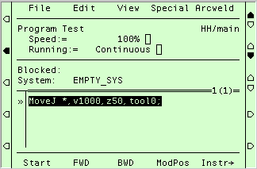编程窗口/Test
- 切换至程序测试窗口

Start 启动程序，机器人按程序指令运行。
FWD 机器人按程序指令顺序向前运行一个指令。
通过程序指针与光标确定当前指令行。
BWD 机器人按程序指令顺序向后运行一个指令。
通过程序指针与光标确定当前指令行。
Modpos 修正机器人运行位置。
Instr> 切换至指令窗口。

- 选择运行模式：在测试窗口按切换键。
- Cont 连续运行，程序执行完毕，自动循环执行。
- Cycle 单次运行，程序执行完毕，自动停止。

- 选择运行速度：
- 100％为程序内定速度或250 mm/s。
- －％、＋％在1％至5％之间以1％递增或递减。
- －％、＋％在5％至100％之间以5％递增或递减。
- 运行速度调整可在程序运行时同步进行。
- 在焊接中，只改变空行程速度，焊接速度不变。

- 按Special/Move……/选择程序测试起点
- PP “》”指针(待执行指令)
- Course 光标(黑色背景部分)

- 电机上电(Enable)/FWD 或Start 开始程序测试。
- 可选择Special/simulate/add 进行电机断电方式测试(机器人不动)
- 机器人将按程序运行，注意安全。

- 修正工作点。
- 将光标移动到需要修正的工作点上按 Modpos 键修正工作点。
- 注意操作窗口所选的Tool及Wobj必须与工作点所在的指令行一致。

- 删除一个指令行
- 将光标移至所要删除的指令行/按删除键/用OK确认。

- 增加一个指令行
- 按Instr>键进入指令窗口/选择指令/被选择的指令生成在光标所指指令行的下一行。如果光标在程序第一行会出现一个提示窗口选择新指令生成在程序第一行或下一行，用OK确认。
- 运行正确，按S-Stop键停止测试。
第八章 输入与输出

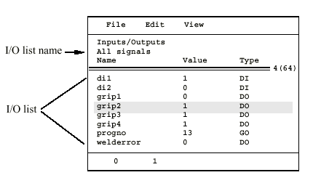
一、输入输出窗口：
- 在输入输出窗口或编程窗口不能更改或定义输入输出信号，所有操作只能在系统参数中进行。
- 窗口显示所有用户信号，对DO信号可以手动用功能键赋值1或0。

当手动赋值时，与机器人配合的外围设备可能运动，注意安全！

二、定义I/O信号板：

- 其他窗口/System Parameters/回车/
- Topics/IO Signals/回车/Type/IO Boards/
- 用Add键定义新IO板或用删除键删除/File/Restart
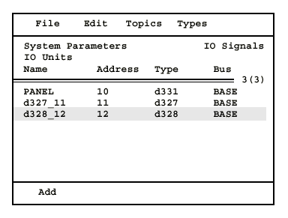

三、定义或更改用户信号：

- 其他窗口/System Parameters/回车/
- Topics/IO Signals/回车/
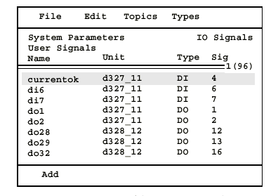
- Type/IO Boards/将光标移至所需输入输出板/回车/

- 用Add增加用户信号/用删除键删除用户信号/
- 将光标移至所选信号/回车/可以更改信号数据（定义信号名等）/
- File/Restart

第九章 系统备份及冷启动

一、系统备份

系统备份是指系统软件与应用软件的保存。

机器人的系统软件和应用软件均保存在软盘或机器人Ram1disk上，软盘不适于长时间保存数据，机器人的某些故障会导致 Ram1disk上数据丢失。

- 系统和应用软件的不完整将使机器人发生故障后的恢复十分困难！
- 一定要按以下步骤做好系统备份

- S4系统备份的内容：

1、系统软件备份
- 得到系统软件(Base Ware 等)马上进行系统软件备份。
- 在可靠的计算机硬盘和软盘上各备份一套。
- 尽可能不要使用原始盘

2、应用软件备份
- 每个应用软件调试结束后,用户化的一切数据需要备份。
- 系统参数备份：(需等待30秒左右)
- 其他窗口/System Parameters/回车/File/
- Save all as/回车/New Dir/OK/OK
2)系统模块备份：
- 编程窗口/View/Modules/回车/将光标移至每个系统模块/
- (若工作内存无程序则File/New/输入名/OK进入编程窗口/)
- File/将光标移至“...”/显示“SaveModule”、“Save Module as”/
- 选择揝Save Module as”/选择存储单元及路径/OK
- 所有系统模块都应该备份。系统模块是所有程序可公共享用的空间，可节省内存，使编程方便。机器人已安装了Base、User二个模块。所有机器人共用的参数定义在Base模块，所有用户采用的参数定义在User模块。机器人运动较多可增加模块数量。

3)程序与ram1disk备份：
- 编程窗口/File/save program 保存当前程序
- 其他窗口/File manager/备份所有在RAM盘上的产品程序与模块

- S4C系统备份的内容：

1、系统软件备份
- 得到系统软件(Base Ware 等)马上进行系统软件备份。
- 在可靠的计算机硬盘和软盘上各备份一套。
- 尽可能不要使用原始盘

2、应用软件备份
- 每个应用软件调试结束后,用户化的一切数据需要备份。
1)当前工作程序备份
- 其他窗口/Service/file/backup/回车修改储存路径及文件名。(约需数分钟)
2)ram1disk备份：
- 其他窗口/File manager/备份所有在RAM盘上的产品程序与模块

二、系统冷启动

系统冷起动使系统清盘，系统自检。

以下情况需要系统冷启动：
- 系统不能运行。
- 遇到不易解决、不易找到的问题时。
- 遇到死机情况。
- 在生产中出现较大故障。

三、系统冷启动步骤：

- S4系统冷启动步骤：

- 清除内存：
- 在示教板无反应情况下，拔出两节并联电池，二十秒后复位。
- 在示教板可操作情况下采用其他窗口/Service/File/Restart/输入1，3，4，6，7，9/选择C-Start

- 闭合电源，系统自检。

- 按顺序插入系统盘(有屏幕提示)。

- 根据机器人配置回答相应提问。 通常依次选择型号、Base、English、Standard(标准情况)或Service(增加附加功能)

- 插入IRB盘1/OK/问有无附加盘，选择No；
如有外围选择Yes,根据现场安装手册，补充ArcWelding、Subtable等其他部分安装内容/系统热起动，有出错信息出现/OK。这时屏幕会显示“ABB”字样。

- 安装备份系统参数：
- 其他窗口/System Parameters/回车/
- File/Load System Parameters/回车/
- 确定路径/OK/File/Restart/回车/OK

- 操纵机器人至零位：
- 以单轴方式操纵各个轴至标记位置

- 标定机器人原位：
- 其他窗口/Service/回车/
- View/Calibition/Calib/Rev.Counter Updato.../回车/
- All/OK/File/Restart/回车/OK

- 检验零位：
- 插入系统盘4(S4C为IRB盘2)/编程窗口/File/Open/回车/
- Unit选择flp1/Service/Calibrat/Cal1400/OK/
- main/回车/View/Test/回车/按住使动按钮不要放/
- Start/*400/Cal. pos./Normal
- 如果机器人至零位，系统冷起动成功。不在零位，从第十步开始重做。

- 安装系统模块：
- 编程窗口/File/New/输入名/OK(进入编程窗口)/View/Modules/
- 回车/将光标移至User/删除(已有的User)/
- 将备份盘插入/File/Open/选择所有系统模块的备份路径/OK

- 安装应用程序及恢复Ram1disk内容
- 编程窗口/File/open 调入应用程序
- 其他窗口/File manager/恢复所有在RAM盘上的产品程序与模块

- S4C系统冷启动步骤：

- 清除内存：
- 在示教板无反应情况下，拔出两节并联电池，二十秒后复位。
- 在示教板可操作情况下采用其他窗口/Service/File/Restart/输入1，3，4，6，7，9/选择C-Start

- 闭合电源，系统自检。

- 按顺序插入系统盘(有屏幕提示)。

- 根据机器人配置回答相应提问。 安装第3张盘后会有三种安装方式可选择:
slient(系统配置的安装，提问最少，通常选此方式安装。)
Add opt(增加选项安装，slient方式安装后系统不能正常恢复可选
择此方式，比slient 多回答一些问题)
Query(提问式安装，前两种方式安装均不能正常恢复系统时选择此方式，需全面了解系统软件和硬件配置，详细回答系统安装提问，
错误的会答可能导致系统安全性的降低)

- 安装备份系统参数及应用程序：
- 其他窗口/Service/file/restore/回车选择路径及文件名。
- /OK(约需数分钟)/File/Restart/回车/OK

- 操纵机器人至零位：
- 以单轴方式操纵各个轴至标记位置

- 标定机器人原位：
- 其他窗口/Service/回车/
- View/Calibition/Calib/Rev.Counter Updato.../回车/
- All/OK/File/Restart/回车/OK

- 检验零位：
- 插入系统IRB盘/编程窗口/File/Open/回车/
- Unit选择flp1/Service/Calibrat/Cal1400/OK/
- main/回车/View/Test/回车/按住使动按钮不要放/
- Start/*400/Cal. pos./Normal
- 如果机器人至零位，系统冷起动成功。不在零位，从第十步开始重做。

- 恢复Ram1disk内容
- 编程窗口/File/open 调入应用程序
- 其他窗口/File manager/恢复所有在RAM盘上的产品程序与模块

四、系统冷启动注意点：

- IRB 1400 M94A 共有系统盘四张，IRB盘一张。
- IRB 1400 2.1 共有系统盘三张，IRB盘二张。
- IRB 1400 M94A 第四张系统盘等同于IRB 1400 2.1IRB盘第二张。
- IRB 4400 2.1共有系统盘四张，TP盘(Teach Pandent)一张，IRB盘一张。
- S4C共有系统盘八张，Key盘一张。
- 若安装过程中意外中断或系统死机，关闭电源半分钟后再开机，即可从新开始冷启动。若无效可用拔电池方法。
- 系统冷起动时应采用备份盘，不使用原始盘。

附录1 机器人保养检查表

一、机器人本体：

- 检查动力电缆与通讯电缆。
- 检查各轴运动状况。
- 检查各轴密封。
- 检查机器人零位。
- 检查机器人标定数据。
- 检查机器人电池。(大于7.2V)
- 检查机器人各轴马达与刹车。
- 检查机器人各轴电缆。
- 机器人各轴加润滑油。

二、机器人控制柜：

- 检测控制柜温度。
- 检查主机板、存储板、计算板以及驱动板。
- 检查程序存储电池。(大于3.6V)
- 检查变压器以及保险丝。
- 检查机器人三相电源。
- 检查I/O板以及保险丝。
- 检查安全链。
- 检测示教板操作。
- 检查电扇及空调。
- 检测软盘读取口。

三、其他：

- 清洁机器人。
- 机器人软件备份。
- 检查机器人工作位置。

附录2 专用充气工具

介质： 氮气
工作压力： 25 Mpa

使用说明：

- 松开并紧螺母D（顺时针方向松1/2圈即可）。关闭放气塞B。
- 软管C连接氮气瓶，接头E与气阀相连后，拧紧并紧螺母D(逆时针方向)
- 旋工作手柄A（顺时针方向旋足），气缸气打开，观察压力表上压力，松开氮气瓶上气阀，即可向气缸内充气。
- 充气完毕，关闭氮气瓶上气阀，旋工作手柄A（逆时针方向不能旋足），气缸气阀自动关闭，打开放气塞B，放尽充气装置内氮气，压力表显示压力为零。
- 松开并紧螺母D，拆下接头E，软管C即可。

A－工作手柄 B－放气塞
C－连氮气瓶接头 D－并紧螺母
E－与气阀相连接头 F－压力表

